

**О внесении изменений и дополнения в постановление акимата Федоровского района от 29 декабря 2022 года № 303 "Об определении и утверждении мест размещения нестационарных торговых объектов"**

Постановление акимата Федоровского района Костанайской области от 6 августа 2025 года № 142

      Акимат Федоровского района ПОСТАНОВЛЯЕТ:

      1. Внести в постановление акимата Федоровского района "Об определении и утверждении мест размещения нестационарных торговых объектов на территории Федоровского района" от 29 декабря 2022 года № 303 (зарегистрировано Реестре государственной регистрации нормативных правовых актов № 31584) следующие изменения и дополнение:

      заголовок указанного постановления изложить в следующей редакции:

      "Об определении и утверждении мест и маршрутов размещения нестационарных торговых объектов";

      преамбулу указанного постановления изложить в следующей редации:

      "В соответствии с подпунктом 4-2) пункта 1 статьи 31 Закона Республики Казахстан "О местном государственном управлении и самоуправлении в Республике Казахстан", пунктом 73 Правил внутренней торговли, утвержденных приказом исполняющего обязанности Министра национальной экономики Республики Казахстан от 27 марта 2015 года № 264 "Об утверждении Правил внутренней торговли" акимат Федоровского района ПОСТАНОВЛЯЕТ:";

      пункт 1 указанного постановления изложить в следующей редакции:

      "1. Определить и утвердить места и маршруты размещения нестационарных торговых объектов согласно приложениям 1, 2 к настоящему постановлению.";

      приложение к указанному постановлению изложить в новой редакции согласно приложению 1 к настоящему постановлению;

      дополнить указанное постановление приложением 2 согласно приложению 2 к настоящему постановлению.

      2. Государственному учреждению "Отдел предпринимательства и сельского хозяйства акимата Федоровского района" в установленном законодательством Республики Казахстан порядке обеспечить:

      1) в течение пяти рабочих дней со дня подписания настоящего постановления направление его копии в электронном виде на государственном и русском языках в филиал республиканского государственного предприятия на праве хозяйственного ведения "Институт законодательства и правовой информации Республики Казахстан" Министерства юстиции Республики Казахстан по Костанайской области для официального опубликования и включения в Эталонный контрольный банк нормативных правовых актов Республики Казахстан;

      2) размещение настоящего постановления на интернет-ресурсе акимата Федоровского района после его официального опубликования.

      3. Контроль за исполнением настоящего постановления возложить на курирующего заместителя акима Федоровского района.

      4. Настоящее постановление вводится в действие по истечении десяти календарных дней после дня его первого официального опубликования.

|  |  |
| --- | --- |
| *Аким Федоровского района* | *Т. Исабаев* |

|  |  |
| --- | --- |
|  | Приложение 1 |
|  | к постановлению акимата |
|  | от "6" августа 2025 года |
|  | № 142 |
|  | Приложение |
|  | к постановлению акимата |
|  | от "29" декабря 2022 года |
|  | № 303 |

**Места размещения нестационарных торговых объектов**

|  |  |  |  |  |  |
| --- | --- | --- | --- | --- | --- |
| № | Месторасположение | Занимаемая площадь | Период осуществления торговой деятельности | Сфера деятельности | Близлежащая инфраструктура |
| Банновский сельский округ | | | | | |
| 1 | село Банновка улица Центральная дом № 45 (слева 5 метров) | 76 квадратных метров | 5 лет | Реализация товаров розничной торговли | Торговые объекты, в которых реализуется схожий ассортимент товаров отсутствуют |
| 2 | село Банновка улица Гагарина дом № 20/1 (слева 4 метра) | 110 квадратных метров | 5 лет | Реализация товаров розничной торговли | Торговые объекты, в которых реализуется схожий ассортимент товаров отсутствуют |
| 3 | село Банновка улица Пушкина дом № 10/2 (слева 3 метра) | 93 квадратных метра | 5 лет | Реализация товаров розничной торговли | Торговые объекты, в которых реализуется схожий ассортимент товаров отсутствуют |
| 4 | село Каракопа улица Центральная дом № 6 (слева 5 метров) | 52 квадратных метра | 5 лет | Реализация товаров розничной торговли | Торговые объекты, в которых реализуется схожий ассортимент товаров отсутствуют |
| 5 | село Цабелевка улица Центральная дом № 25 (слева 4 метра) | 50 квадратных метров | 5 лет | Реализация товаров розничной торговли | Торговые объекты, в которых реализуется схожий ассортимент товаров отсутствуют |
| 6 | село Чеховка улица Чехова дом № 28 (справа 6 метров) | 60 квадратных метров | 5 лет | Реализация товаров розничной торговли | Торговые объекты, в которых реализуется схожий ассортимент товаров отсутствуют |
| Вишневый сельский округ | | | | | |
| 7 | село Вишневое улица Площадь Победы дом № 1 (слева 120 метров) | 50 квадратных метров | 5 лет | Реализация товаров розничной торговли | Торговые объекты, в которых реализуется схожий ассортимент товаров отсутствуют |
| 8 | село Белояровка улица Победы дом № 48 (напротив 48 метров) | 50 квадратных метров | 5 лет | Реализация товаров розничной торговли | Торговые объекты, в которых реализуется схожий ассортимент товаров отсутствуют |
| Воронежский сельский округ | | | | | |
| 9 | село Придорожное улица Центральная дом № 12 (слева 15 метров) | 10 квадратных метров | 5 лет | Реализация товаров розничной торговли | Торговые объекты, в которых реализуется схожий ассортимент товаров отсутствуют |
| 10 | село Успеновка улица Атамекен дом № 3 (вперед 20 метров) | 10 квадратных метров | 5 лет | Реализация товаров розничной торговли | Торговые объекты, в которых реализуется схожий ассортимент товаров отсутствуют |
| Камышинский сельский округ | | | | | |
| 11 | село Чистый-Чандак пересечение улиц Ветеранов дом № 10 (вправо 10 метров) | 15 квадратных метров | 5 лет | Реализация товаров розничной торговли | Торговые объекты, в которых реализуется схожий ассортимент товаров отсутствуют |
| 12 | село Мирное улица Зеленая дом № 15 (вправо 15 метров) | 15 квадратных метров | 5 лет | Реализация товаров розничной торговли | Торговые объекты, в которых реализуется схожий ассортимент товаров отсутствуют |
| Коржинкольский сельский округ | | | | | |
| 13 | село Лесное улица Абая дом № 25 (вперед 5 метров) | 40 квадратных метров | 5 лет | Реализация товаров розничной торговли | Торговые объекты, в которых реализуется схожий ассортимент товаров отсутствуют |
| 14 | село Лесное улица М. Маметова дом № 13а (вперед 4 метра) | 30 квадратных метров | 5 лет | Реализация товаров розничной торговли | Торговые объекты, в которых реализуется схожий ассортимент товаров отсутствуют |
| 15 | село Березовка улица Г.Кайырбекова дом № 9/1 (вперед 10 метров) | 70 квадратных метров | 5 лет | Реализация товаров розничной торговли | Торговые объекты, в которых реализуется схожий ассортимент товаров отсутствуют |
| 16 | Село Малороссийка улица Ленина дом № 18 (вперед 6 метров) | 23,3 квадратных метра | 5 лет | Реализация товаров розничной торговли | Торговые объекты, в которых реализуется схожий ассортимент товаров отсутствуют |
| Косаральский сельский округ | | | | | |
| 17 | село Кенарал улица Бірлік дом № 1 (напротив 30 метров) | 50 квадратных метров | 5 лет | Реализация товаров розничной торговли | Торговые объекты, в которых реализуется схожий ассортимент товаров отсутствуют |
| Костряковский сельский округ | | | | | |
| 18 | село Костряковка улица Алтынсарина дом № 17 (слева 7 метров) | 30 квадратных метров | 5 лет | Реализация товаров розничной торговли | Торговые объекты, в которых реализуется схожий ассортимент товаров отсутствуют |
| Ленинский сельский округ | | | | | |
| 19 | село Ленино, улица Жеңіс Күні дом № 30 (справа 7 метров) | 70 квадратных метров | 5 лет | Реализация товаров розничной торговли | Торговые объекты, в которых реализуется схожий ассортимент товаров отсутствуют |
| 20 | село Жанахай улица Центральная дом № 31 (слева 6 метров) | 40 квадратных метров | 5 лет | Реализация товаров розничной торговли | Торговые объекты, в которых реализуется схожий ассортимент товаров отсутствуют |
| село Новошумное | | | | | |
| 21 | село Новошумное улица Орталық дом № 26 (справа 6 метров) | 50 квадратных метров | 5 лет | Реализация товаров розничной торговли | Торговые объекты, в которых реализуется схожий ассортимент товаров отсутствуют |
| 22 | село Новошумное улица Орталық дом № 27 (справа 7 метров) | 50 квадратных метров | 5 лет | Реализация товаров розничной торговли | Торговые объекты, в которых реализуется схожий ассортимент товаров отсутствуют |
| Первомайский сельский округ | | | | | |
| 23 | село Первомайское улица Солнечная дом № 16 (справа 4 метра) | 20 квадратных метров | 5 лет | Реализация товаров розничной торговли | Торговые объекты, в которых реализуется схожий ассортимент товаров отсутствуют |
| Пешковский сельский округ | | | | | |
| 24 | село Пешковка улица Ленина дом № 85 (вправо 5 метров, влево 7 метров, вперед 2 метра) | 50 квадратных метров | 5 лет | Реализация товаров розничной торговли | Торговые объекты, в которых реализуется схожий ассортимент товаров отсутствуют |
| Федоровский сельский округ | | | | | |
| 25 | село Федоровка улица Мелехова дом № 37а (вперед 3 метра) | 200 квадратных метров | 5 лет | Реализация товаров розничной торговли товары | Торговые объекты, в которых реализуется схожий ассортимент товаров отсутствуют |
| 26 | село Федоровка улица Чапаева № 2 (справа 30 метров) | 100 квадратных метров | 5 лет | Реализация товаров розничной торговли | Торговые объекты, в которых реализуется схожий ассортимент товаров отсутствуют |
| 27 | село Федоровка улица Набережная дом № 91 (вперед 5 метров) | 100 квадратных метров | 5 лет | Реализация товаров розничной торговли | Торговые объекты, в которых реализуется схожий ассортимент товаров отсутствуют |
| 28 | село Федоровка улица Карла Либкнехта дом № 18 (напротив 10 метров) | 50 квадратных метров | 5 лет | Реализация товаров розничной торговли | Торговые объекты, в которых реализуется схожий ассортимент товаров отсутствуют |

|  |  |
| --- | --- |
|  | Приложение 2 |
|  | к постановлению акимата |
|  | от "6" августа 2025 года |
|  | № 142 |
|  | Приложение 2 |
|  | к постановлению акимата |
|  | от "29" декабря 2022 года |
|  | № 303 |

**Схемы-маршруты**

**Банновский сельский округ**

      село Банновка улица Центральная дом № 45 (слева 5 метров)

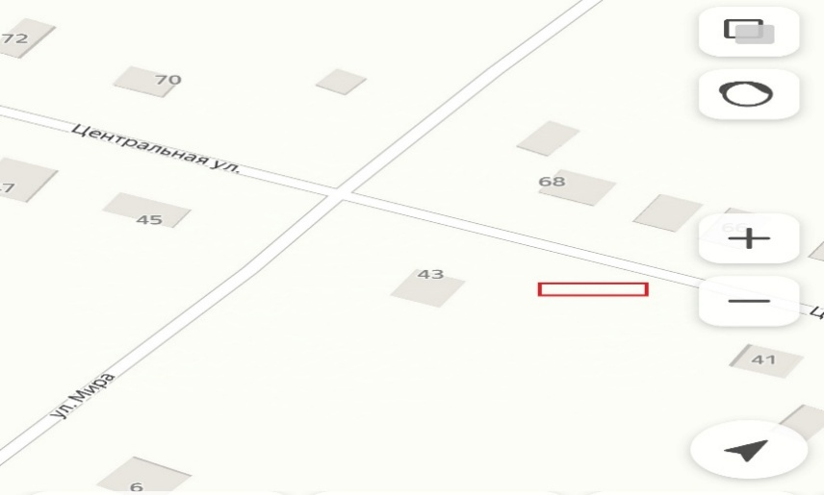

      село Банновка улица Гагарина дом № 20/1 (слева 4 метра)

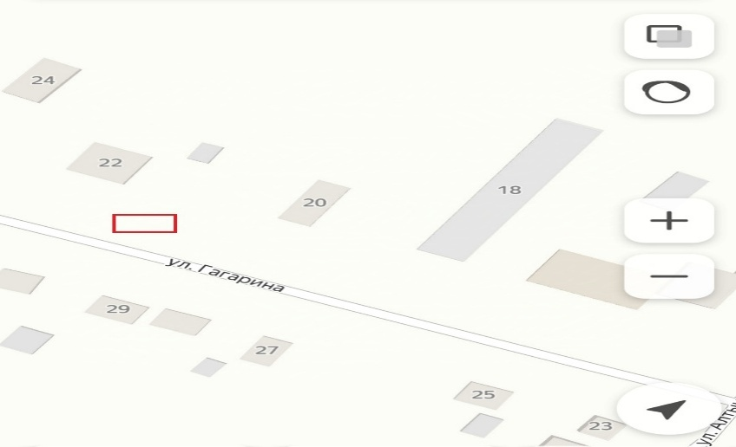

      село Банновка улица Пушкина дом № 10/2 (слева 3 метра)

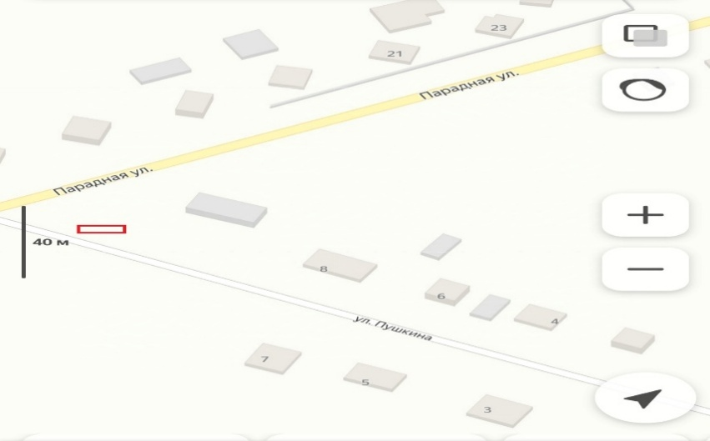

      село Каракопа улица Центральная дом № 6 (слева 5 метров)

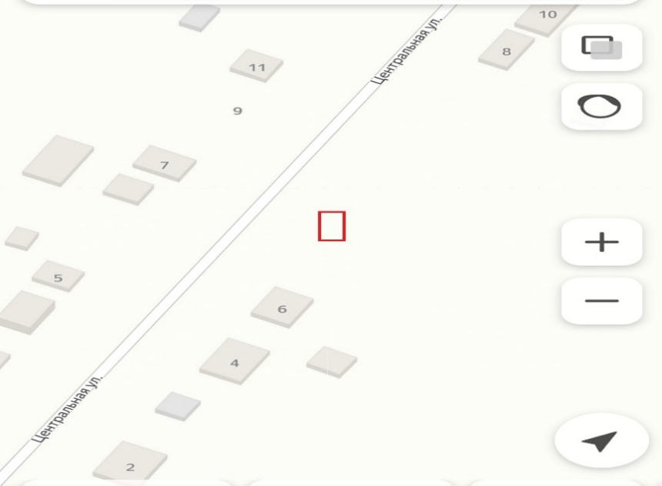

      село Цабелевка улица Центральная дом № 25 (слева 4 метра)

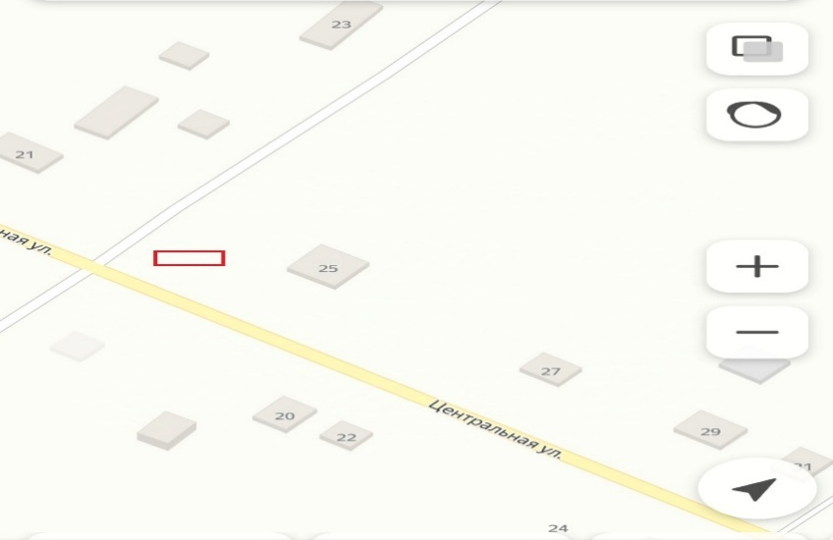

      село Чеховка улица Чехова дом № 28 (справа 6 метров)

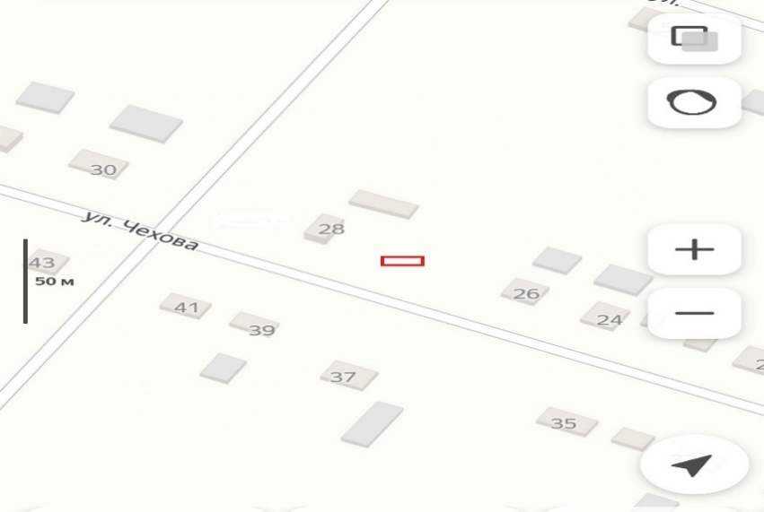

**Вишневый сельский округ**

      село Вишневое улица Площадь Победы дом № 1 (слева 120 метров)

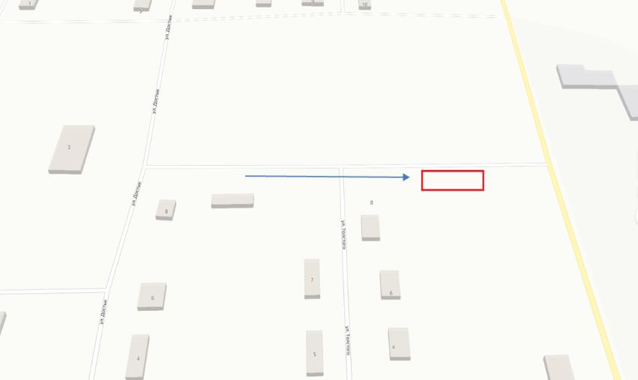

      село Белояровка улица Победы дом № 48 (напротив 48 метров)

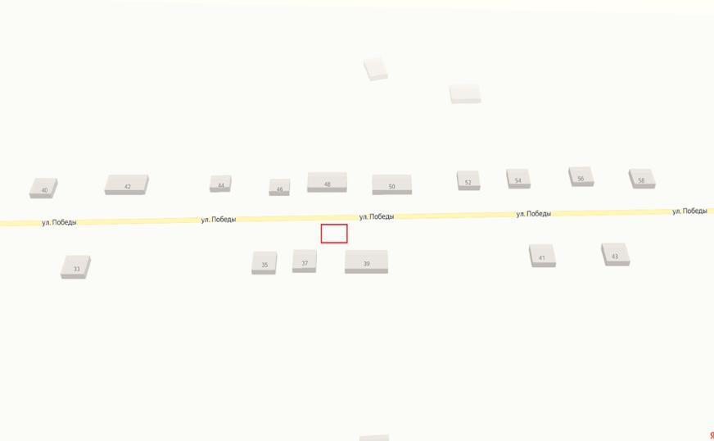

**Воронежский сельский округ**

      село Придорожное улица Центральная дом № 12 (слева 15 метров)

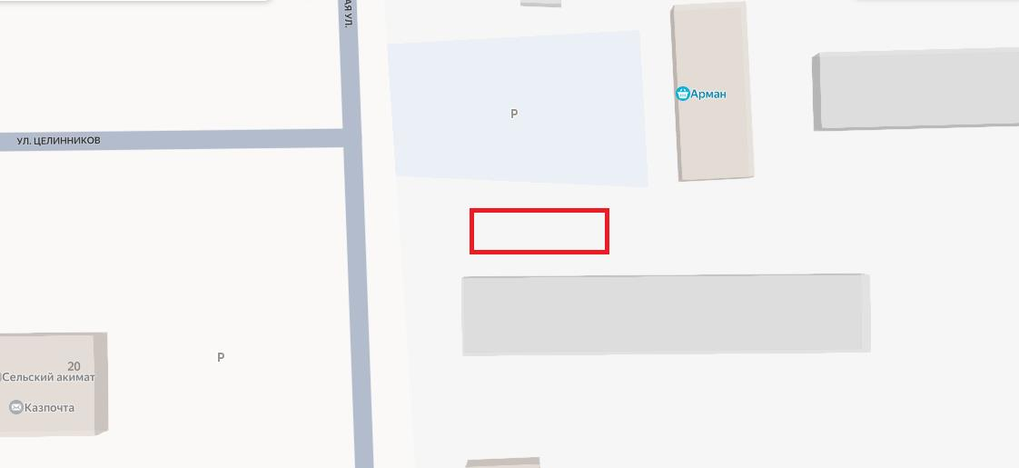

      село Успеновка улица Атамекен дом № 3 (вперед 20 метров)

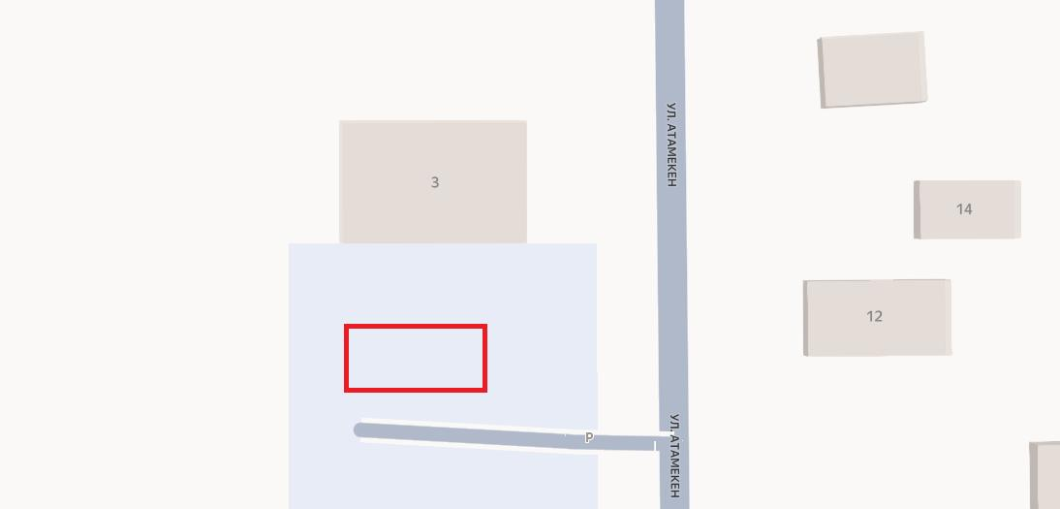

**Камышинский сельский округ**

      село Чистый-Чандак пересечение улиц Ветеранов дом № 10 (вправо 10 метров)

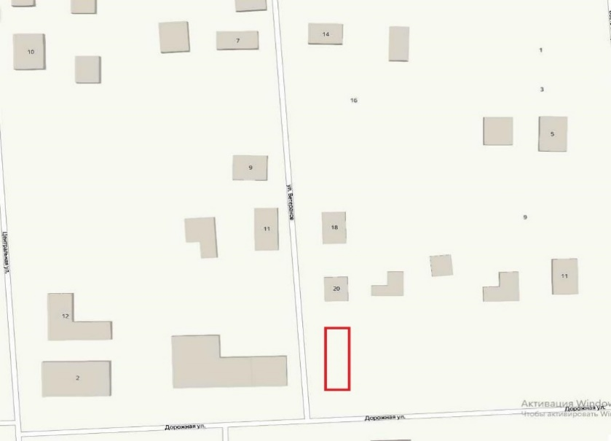

      село Мирное улица Зеленая дом № 15 (вправо 15 метров)

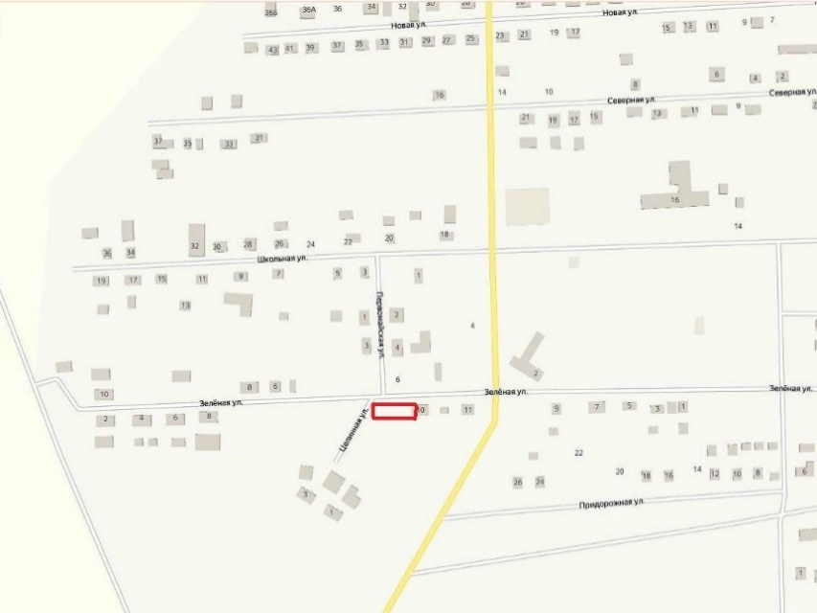

**Коржинкольский сельский округ**

      село Лесное улица Абая дом № 25 (вперед 5 метров)

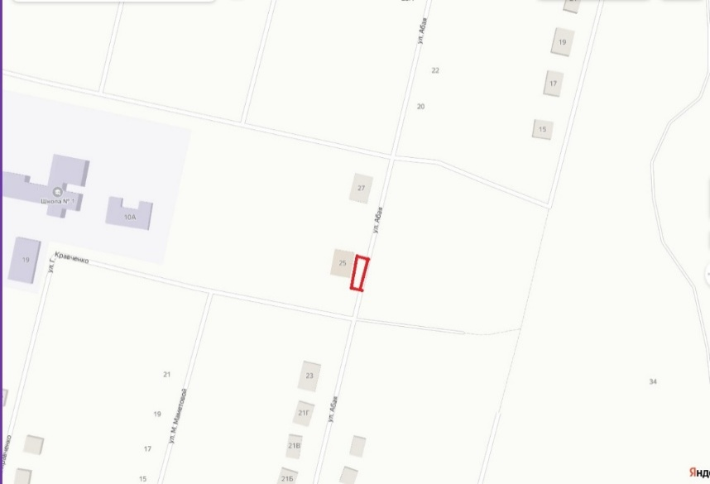

      село Лесное улица М. Маметова дом № 13а (вперед 4 метра)

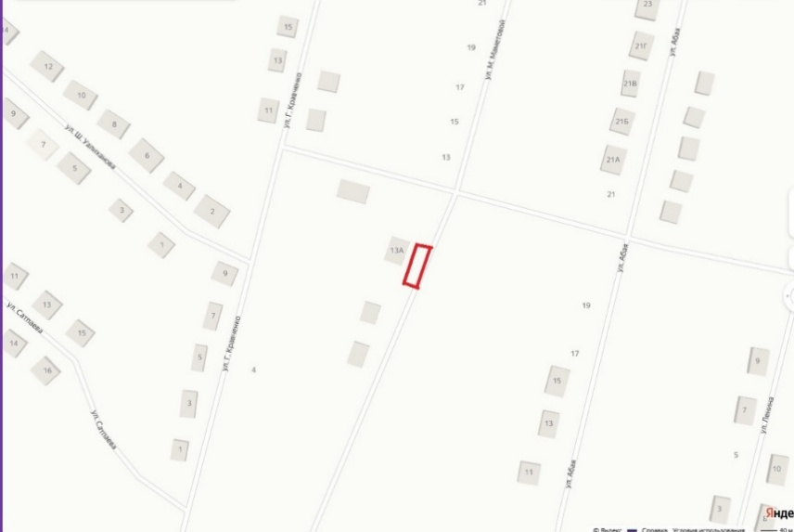

      село Березовка улица Г.Кайырбекова дом № 9/1 (вперед 10 метров)

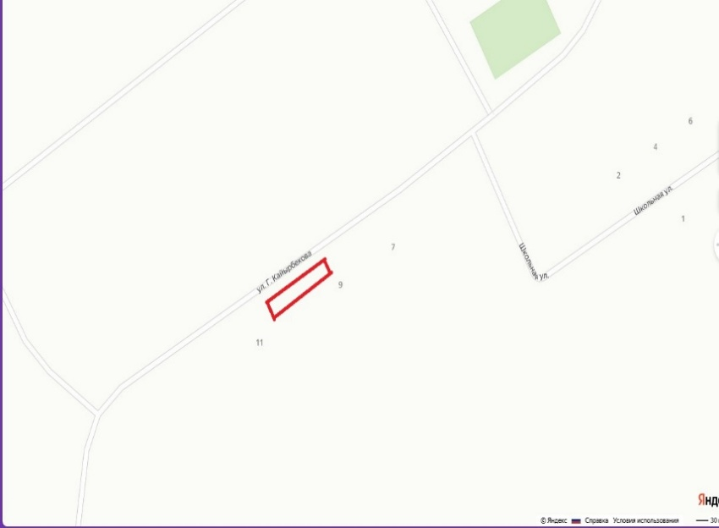

      село Малороссийка улица Ленина дом № 18 (вперед 6 метров)

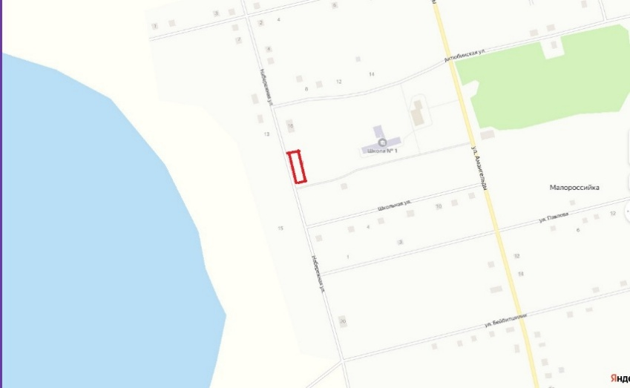

**Косаральский сельский округ**

      село Кенарал улица Бірлік дом № 1 (напротив 30 метров)

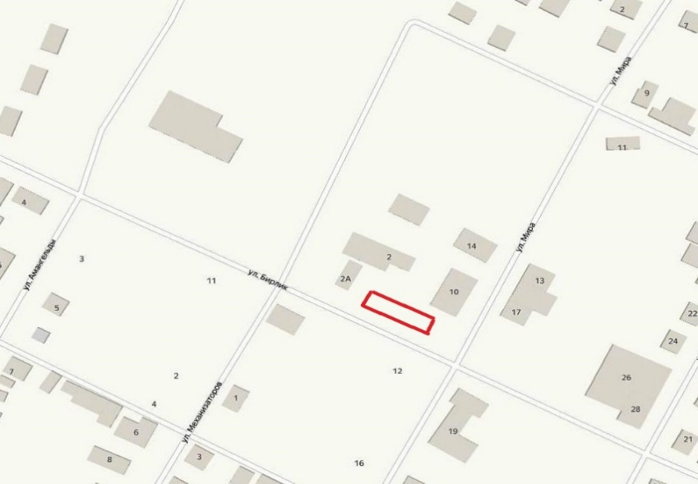

**Костряковский сельский округ**

      село Костряковка улица Алтынсарина дом № 17 (слева 7 метров)

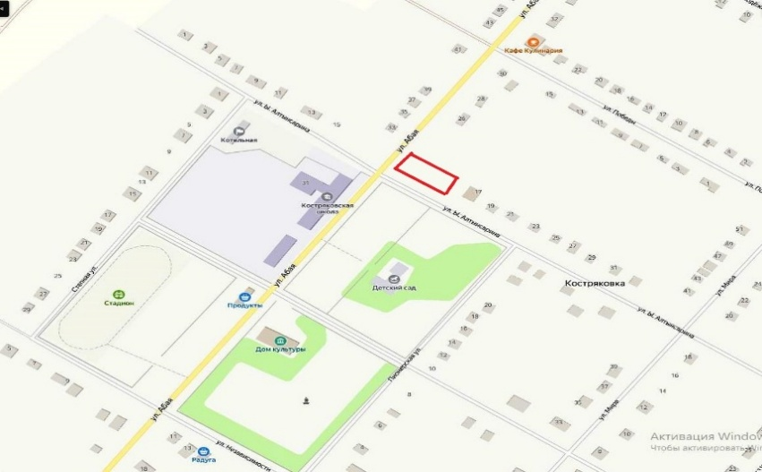

**Ленинский сельский округ**

      село Ленино, улица Жеңіс Күні дом № 30 (справа 7 метров)

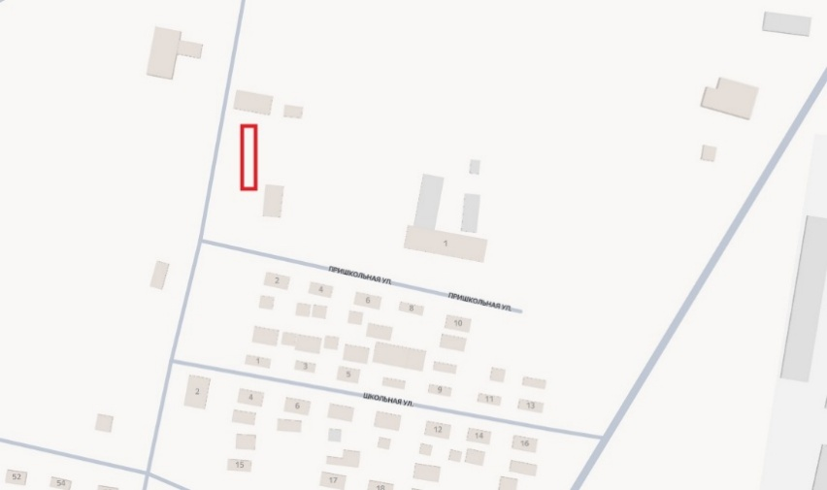

      село Жанахай улица Центральная дом № 31 (слева 6 метров)

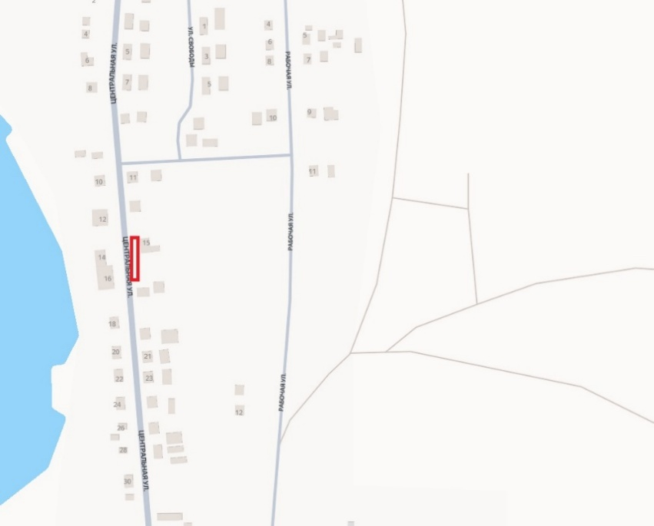

**село Новошумное**

      село Новошумное улица Орталық дом № 26 (справа 6 метров)

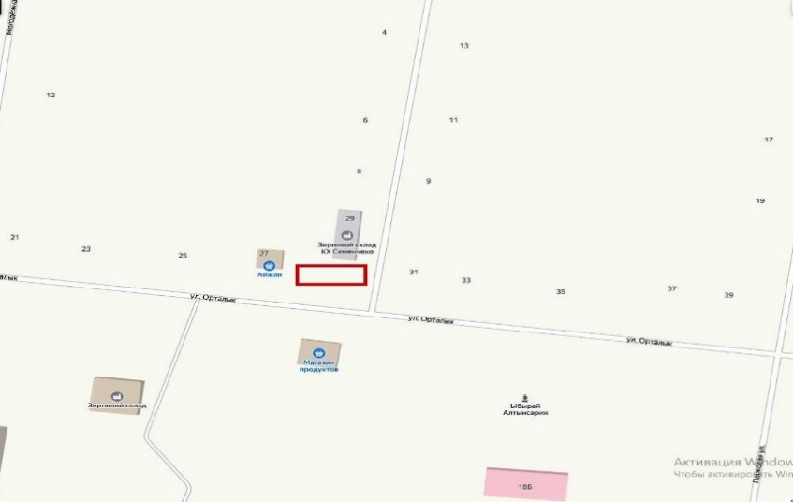

      село Новошумное улица Орталық дом № 27 (справа 7 метров)

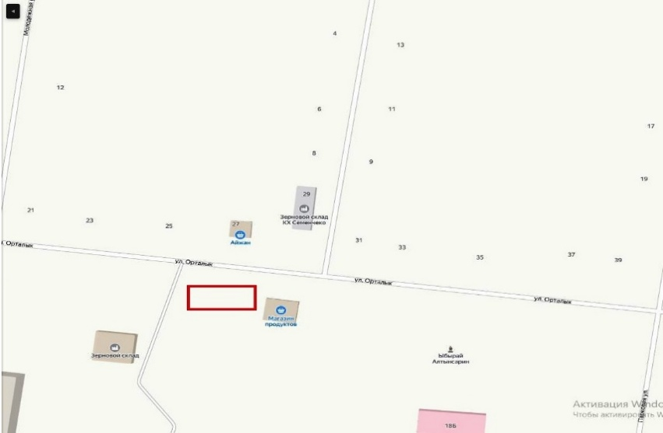

**Первомайский сельский округ**

      село Первомайское улица Солнечная дом № 16 (справа 4 метра)

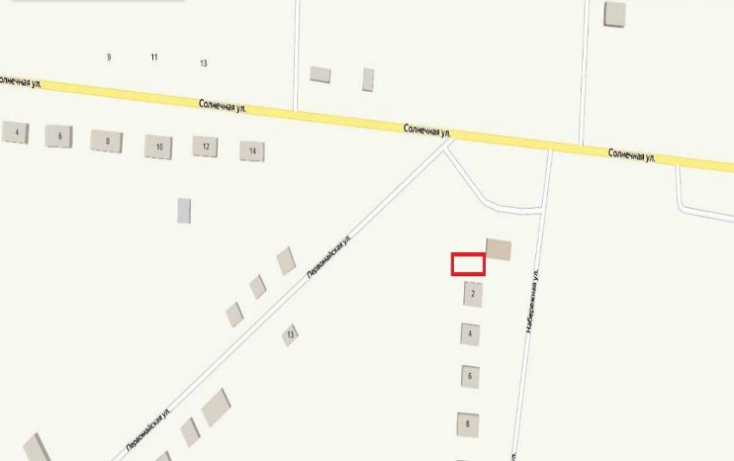

**Пешковский сельский округ**

      село Пешковка улица Ленина дом № 85 (вправо 5 метров, влево 7 метров, вперед 2 метра)

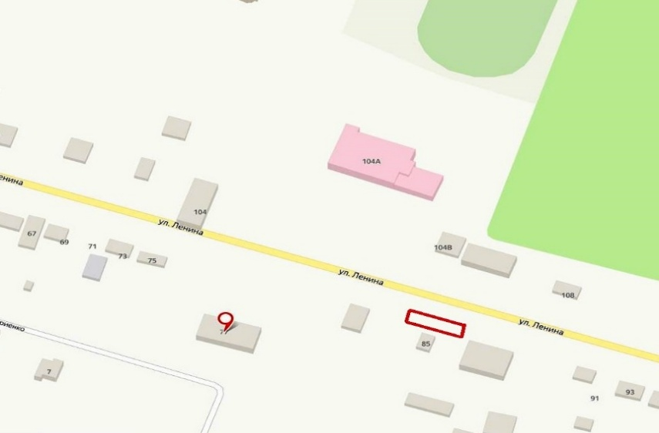

**Федоровский сельский округ**

      село Федоровка улица Мелехова дом № 37а (вперед 3 метра)

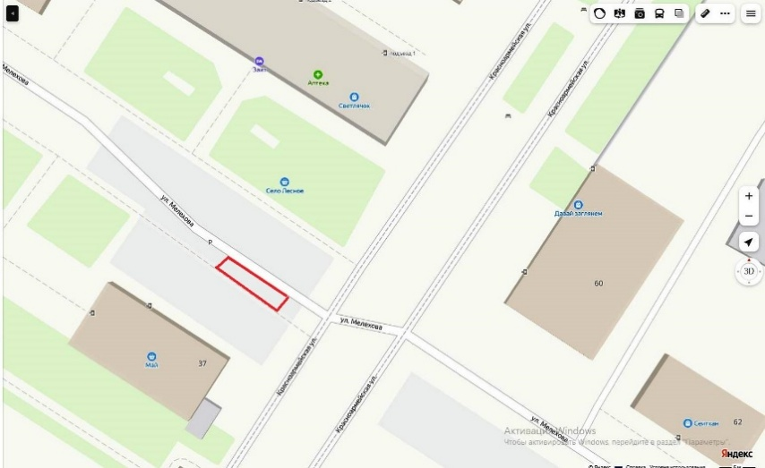

      село Федоровка улица Чапаева № 2 (справа 30 метров)

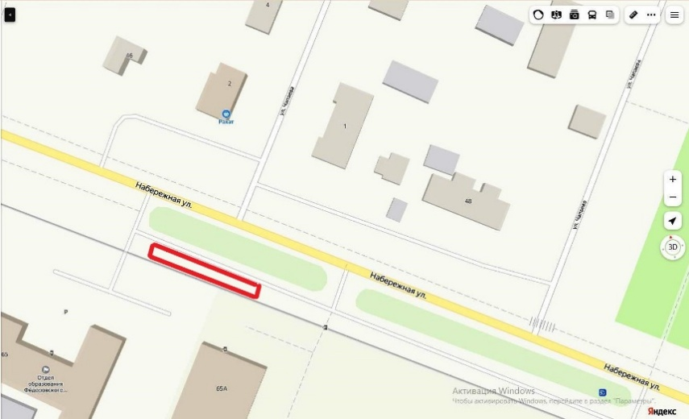

      село Федоровка улица Набережная дом № 91 (вперед 5 метров)

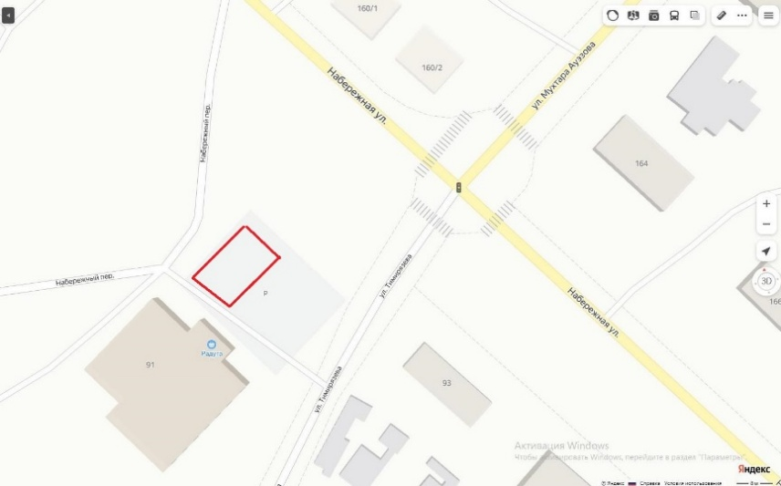

      село Федоровка улица Карла Либкнехта дом № 18 (напротив 10 метров)

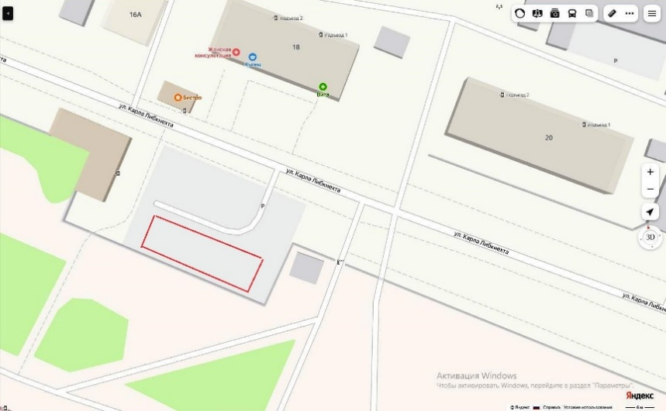

© 2012. РГП на ПХВ «Институт законодательства и правовой информации Республики Казахстан» Министерства юстиции Республики Казахстан